LAB 3: Layered Architecture Implementation (CRUD)

1. Mục tiêu
Lab 3 triển khai kiến trúc phân lớp (Layered Architecture) cho chức năng quản lý sản phẩm của hệ thống ShopSphere bằng Node.js và Express.
Hệ thống thực hiện đầy đủ CRUD:
- Create Product
- Read Product
- Update Product
- Delete Product
Luồng xử lý:
Controller → Service → Repository → Database

2. Công nghệ sử dụng
Công nghệ | Vai trò
Node.js | Runtime JavaScript
Express.js | REST API
JavaScript | Ngôn ngữ lập trình
In-memory Object | Giả lập database

3. Cấu trúc thư mục
shopsphere_layered/
│
├── presentation/
│ └── product_controller.js
│
├── business_logic/
│ ├── models/
│ │ └── product_model.js
│ └── product_service.js
│
├── persistence/
│ └── product_repository.js
│
└── app.js

4. Các tầng trong hệ thống

Presentation Layer
- Nhận HTTP Request
- Trả JSON Response
- Gọi Service Layer
File:
product_controller.js

Business Logic Layer
- Xử lý nghiệp vụ
- Validate dữ liệu
- Kiểm tra business rules
File:
product_service.js
Business Rules:
- Tên không được rỗng
- Giá > 0
- Stock không âm

Persistence Layer
- CRUD dữ liệu
- Truy cập database
File:
product_repository.js
Database giả lập:
let productDB = {};

5. CRUD APIs
Method | API | Chức năng
POST | /api/products | Thêm sản phẩm
GET | /api/products | Lấy danh sách sản phẩm
GET | /api/products/:id | Lấy sản phẩm theo ID
PUT | /api/products/:id | Cập nhật sản phẩm
DELETE | /api/products/:id | Xóa sản phẩm

6. Luồng xử lý dữ liệu
Client Request
↓
Controller Layer
↓
Service Layer
↓
Repository Layer
↓
productDB
Dữ liệu sau đó được trả ngược lên client dưới dạng JSON Response.

7. Sơ đồ Layered Architecture
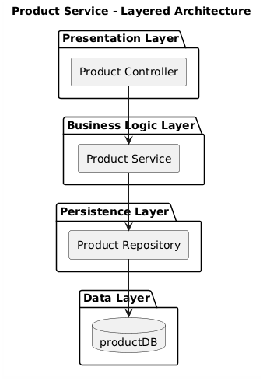

8. Cách chạy hệ thống

Cài đặt thư viện
npm install express

Chạy server
node app.js
Server chạy tại:
http://localhost:5003/api/products

9. Test API

Tạo sản phẩm
curl -X POST http://localhost:5003/api/products \
-H "Content-Type: application/json" \
-d '{"name":"Nike Air Max","price":2500000,"stock":50}'

Lấy danh sách sản phẩm
curl http://localhost:5003/api/products

Cập nhật sản phẩm
curl -X PUT http://localhost:5003/api/products/1 \
-H "Content-Type: application/json" \
-d '{"price":2200000}'

Xóa sản phẩm
curl -X DELETE http://localhost:5003/api/products/1

